高速均匀性等实验室起重机械制造安装技术要求
浦林成山（山东）轮胎有限公司轮胎研发测试中心需要购置以下品种起重机械。
供货期：收到预付款后40天交货。甲方根据生产计划安排停产碰头、调试时间。施工过程中，如遇到下列情况可顺延工期，顺延时间甲乙双方应及时协商。
（1）由于人力不可抗拒的原因或灾害或疫情等被迫停工。
（2）因停电8小时以上或甲方现场有重大活动需要临时间断停工4小时以上。
（3）由于甲方变更计划或变更施工图纸而不能继续施工。
（4）因甲方现场施工条件或环境影响正常施工进度。
（5）春节元宵节期间时间正常顺延。
投标单位条件：1、具备起重机制造安装资质；2、投标单位或投标人在我公司以往投标合同中无合同违约或质量问题终止验收等不良合同履行情况；3、企业或法人无法律诉讼执行处罚或特种设备行政处罚记录。
设备供货清单：
序号 | 设备名称 | 规格型号 | 数量 | 备注
1 | 3吨电动单梁起重机 | Gn=3t、S=8.5m、起升高度6m | 1台 | 数据实测
1 | 3吨电动单梁起重机 | 38#轨道及附件 | 约32米 | 实测
1 | 3吨电动单梁起重机 | 10m2安全滑触线及附件 | 约16米 | 实测
1 | 3吨电动单梁起重机 | H400*300*240承轨梁（依设计） | 约32米 | 实测
2 | 2吨手拉式行吊 | 轨道25b工字钢、手拉葫芦+手动单轨小车， | 5套 | 滚动阻力试验机、高速耐久试验机检修用：行程、高度实测
3 | 5吨手拉式行吊 | 轨道32b工字钢、手拉葫芦+手动单轨小车， | 1套 | 高速均匀性试验机检修用：行程、高度实测
- 3吨电动单梁起重机制作安装内容及技术要求：
1、使用地点测试中心3米路高速耐久实验室。
2、电动单梁起重机：1台，起重量3吨，具体参数要求：
2.1 跨距Lk=8.5m（实测），Gn=3t，起升高度6米（实测），吊装物落地点标高+1.2m。
2.2 工作级别为A3、部件组别M3、防护等级不低于IP54、室内操作。
2.3 操纵方式：地面遥控操纵。
2.4 电流种类：三相交流，380V、50HZ。
2.5 大车运行机构：运行速度 20m/min。
2.6 配套电动环链葫芦：运行速度标配，电动葫芦采用正厂黑熊品牌。
2.7 承轨梁制作安装：材料规格型号参见图纸及设计标准。
2.8 道轨安装高度参见图纸（实测），行程约16米（实测为准），导轨为重轨38#。
2.9 大车导电采用安全滑触线10m2（材质铜、方壳四芯），品牌武汉汉发、无锡安能、济南德玛。
2.10升降电机配套限重开关，限重最大吊装重量3t。
2.11 起重机端梁制作根据现场使用要求定制。
二 、测试中心高速均匀性试验机、滚动阻力试验机、高速耐久试验机检修行吊制作安装内容及技术要求：
- 使用地点测试中心一层实验室。
2、供货范围、安装内容如下：
2.1 2吨手拉式行吊5套：采用25b工字钢（吊车专用工字钢导轨钢），每条长约7m（实测），每套配手拉葫芦+手动单轨小车，额定2吨，单链起重，起升高度≥5米，手拉链长≥5米。
2.2 5吨手拉式行吊1套：采用32b工字钢（吊车专用工字钢导轨钢）约7m（实测），配套手拉葫芦+手动单轨小车，额定5吨，单链起重，起升高度≥5米，手拉链长≥5米。
2.3 品牌:杭州飞鸽、浙江双鸟、北京起天大圣、浙江五一、浙江手牌、北京凌鹰、重庆凯荣。
- 技术要求：
3.1 工字钢轨道与混凝土梁吊挂固定底板采用混凝土梁穿透螺栓或化学螺栓植入混凝土梁内（此项依照设计标准执行，须满足安全要求），靠墙端固定底板M16植入螺栓不少于6只，固定底板做成L型，板厚14mm。辅助筋板厚2吨10mm、5吨12mm。
3.2 轨道安装时，垫板及连接件与工字钢梁间缝隙均以调整钢板垫紧，保证轨道水平。为便于轨道安装，工字钢轨道上翼可开椭圆长孔，宽度<22mm，长度<35mm。所有的螺栓穿孔必须是机械钻孔并祛除棱角、毛刺，不得使用电气焊开口，穿M20双头螺栓。所有的链接螺栓、螺母为12.9级高强度。
3.3 连续轨道接头应设在距离支点1/3-1/4跨度范围内，轨道工字钢翼缘采用等强度透焊斜对接焊缝，腹板进行等强度透焊正对接焊缝，焊缝质量等级应不低于二级，如下图所示，焊后在悬挂运输设备的轮子行走范围内，应将焊缝表面磨平，保证悬挂运输设备平稳行驶。所有焊接不得有质量缺陷，焊缝饱满。
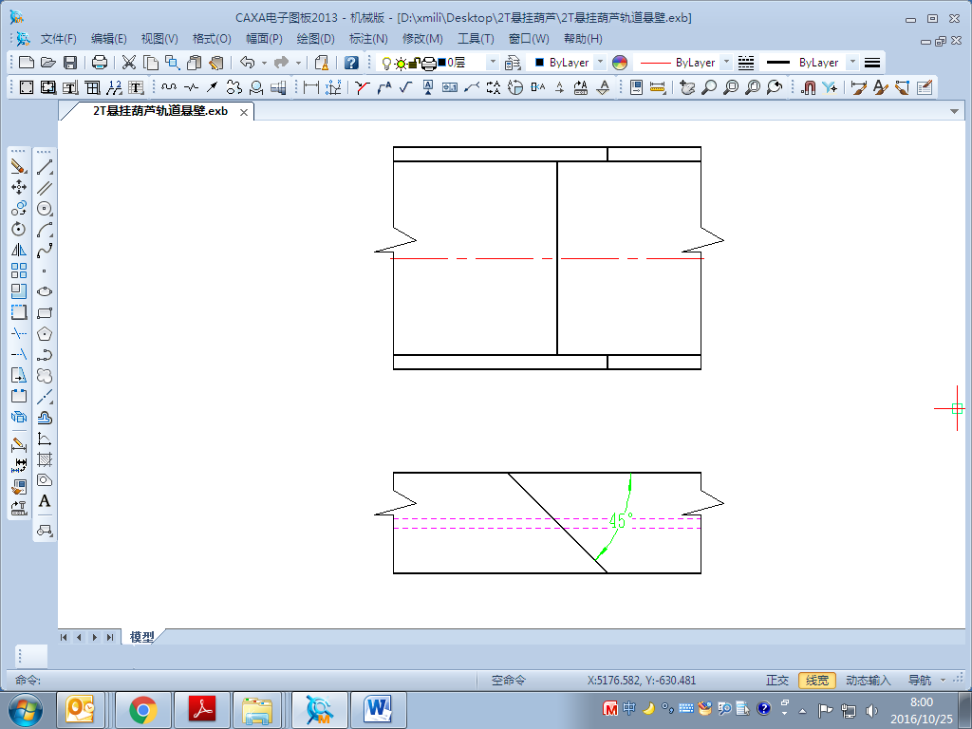
连续轨道接头焊接图
3.4 为防止螺栓松动，所有的连接螺栓均采用双螺母固定，并有效防松（亦可采用穿销防松）。当连接在斜面上时，应增设斜垫片。
3.5 轨道两端制作可拆卸的行车限位缓冲块，悬空端亦可设置成可拆卸止挡。
3.6 所有的钢构件表面进行除锈和涂装，除锈等级应不低于st3，涂装采用防锈底漆。
3.7 现场碍事风罩、风道由施工方自行拆除，按照甲方要求放到指定位置。
3.8 与混凝土结构连接采用化学螺栓植筋埋入。
三、供货范围、安装要求和现场施工条件：
1、起重机制造、现场安装全部由乙方负责，包括制造材料、现场安装材料、起重机配电系统、安全装置等。（交钥匙工程）
2、手拉吊全部材料均由乙方提供。（交钥匙工程）
3、甲方负责提供现场施工用电，电费甲方负责。
4、甲方负责把3T起重机动力电源配送到设备现场滑触线接线端。
5、乙方负责设备安装、调试与报检（报检费乙方负担）。
6、 投标方中标后按甲方提供图纸在施工现场进行确认，标高、行程现场确定。
四、制作及验收标准：
设备总体要求：根据甲方所提供的技术参数和使用要求，并对设备控制系统和结构布局进行自选设计制造，实现机电一体化。各零部件运转安全可靠，能够经受住工业化连续生产的考验，满足安全和长期操作的要求，并保证不能因设备问题影响正常生产。
1、起重机桥架设计制作标准GB/T3811-2008、JB/T1306-2008。
2、电控系统主要电器件要求采用西门子产品,接触器控制电压220V。
3、电机采用南京特种电机有限公司、锦州特种电机有限公司或其它国内知名品牌系列产品，不得使用非标杂牌或冒牌产品以次充好。电机符合GB18613—2012标准，二级能效节能电机（依照国家标准要求）。
4、设备技术文件齐全，包括出厂合格证（包括外购件的合格证）。
5、机电设备应无变形、损伤和锈蚀，其中钢丝绳不得有锈蚀、损伤、弯折、打环、裂嘴和松散现象。
6、起重机的跨度偏差△S=±[3+0.25（S-10）]。
7、起重机整机颜色：橘黄（或约定）、主梁上喷标志字、标志牌。
8、轴承采用哈、洛等国内知名厂家产品。
9、要求所有的机械制造和购买部件用公制单位设计并按照国家标准制造，产品的零部件标准化、通用化、系列化强。
10、行吊要加装三相指示灯 。
五、安装及验收标准
1、按GB50278-2010标准安装和验收。
2、制动器的调整要求：
（1） 制动器应开闭灵活，制动应平稳可靠；
（2） 起升机构的制动器应为额定负荷的1.25倍，在静载下无打滑现象；
（3） 运行机构的制动器，调整不应过松或过紧，以不发生溜车和冲击现象为宜。
3、安装后车轮轮缘内侧与轨道翼缘间的间隙要在3—5mm。
4、要求各机构的动作应灵敏、平稳、可靠，安全保护、联锁装置和限位开关的动作应准确、可靠。
六、质量要求与保证：
1、供货范围满足合同、合同附件、招标文件规定技术要求。
2、乙方必须保证提供货物应是全新的、未使用过的，包括材料质量、工艺制造水平、配套件的质量及技术性能、整机质量等。
3、乙方提供的各种部件满足合同要求，不得以次充好。
4、质保期：1年。在质保期内，设备如出现质量问题，乙方免费提供服务，包括更换的损坏件，但因甲方违规操作、使用不当等原因造成的损坏，甲方应承担维修费用。
七、设备验收：
设备投入运行，供货范围及配置达到合同要求，设备性能达到质量标准，并通过检验，即对设备进行验收。
八、双方义务：
1、甲方义务
1.1 甲方提供施工用电，但不提供现场配电箱和电缆。
1.2 提供吊车、叉车或拖车辅助乙方装卸货、物搬运、吊装作业。
1.3 负责对施工现场下方影响施工的可移动物料进行搬移。
2、乙方义务
2.1 负责成套设备的制造、安装、调试、开工报检等。
2.2 负责提供承轨梁、道轨、及附件并安装。
2.3 负责提供安全滑触线10m2、及附件并安装。
2.4 负责提供手拉葫芦、行走小车、工字钢轨道、安装附件并安装。
2.5 负责自带安装用的电气焊工具、登高工具、切割打磨除锈工具材料等。
2.6 负责施工现场安全警戒围堵，施工前要准备灭火器、盛水的水桶、防火布、登高带、安全帽等安全防护用品。
2.7 每日下班前要对现场进行清理，自带材料施工所剩余料要求尽早处置，以免影响现场管路。
2.8 施工方案更改需要经甲方同意。
九、质量证明文件、技术文件和资料：
1、 详细规范的设备操作说明书。
2、 维修保养手册。
3、 电气原理图、布线图、电气元件表。
4、 产品质量证明书、合格证。
5、 附件及外购件使用说明书、合格证。
6、 装箱单。
7、 起重机械安全技术监督检验合格证书。
十、技术培训和售后服务
1、 技术培训：设备验收合格后，乙方负责对需方进行技术培训（现场安装时），保证操作人员能够熟练地进行操作，维修人员能够独立地排除设备一般性故障。
2、乙方应为用户提供及时周到的服务：
设备保修期内，损坏备品备件（易损件除外）供方应在36小时内解决；设备运行过程中出现故障或质量问题，乙方接到甲方通知后， 24小时到达现场。质保期后，对于甲方提出的问题应在24小时内给予答复，对需要乙方给予现场维修解决的设备故障，应在36小时到现场，费用甲方承担。
十一、其他约定事项：
1、施工现场必须按照甲方动火作业要求，必须持有焊工作业证，配备和放置防火器材，任何动火、打磨作业前，必须通知甲方现场负责人实施审批后方可作业。
2、对于已安装设备间，必须保证施工现场等焊渣等金属杂物，随时随清；应作必要的防护措施，防止安装时将金属杂物落入设备中，对防护不当造成损失由投标方进行赔偿。
3、投标方在施工现场配备必要消防设施，包括：水桶、灭火器、防火毯等消防器材。施工过程中设专门防护人员。
4、乙方在厂内施工过程中，一定要遵守厂规厂法，并注意安全，做好防范措施及劳保穿戴，出现任何事故，完全由乙方自负；因乙方失误造成甲方设备设施、人员安全损失由乙方承担。
5、中标单位在招标方厂内施工过程中，与招标方签订《外来施工、调试人员现场工作安全管理规范》并认真遵守执行。
6、乙方安装调试人员在现场工作其间的所有费用，包括往返路费、宿费、餐费、医疗费、防护用品等费用均由乙方自行负责
7、施工人员必须依法缴纳意外伤害保险等，并向甲方提供保险复印证明。

相关部门意见及签字：

部 门 | 意见及签字
项目负责人
设备动力部
设备工程部
副总裁

